Министерство науки и высшего образования Российской Федерации

Федеральное государственное автономное образовательное учреждение

высшего образования

**«Пермский национальный исследовательский политехнический университет» (ПНИПУ)**

Электротехнический факультет

Кафедра «Информационные технологии и автоматизированные системы»

направление подготовки: 09.03.01- «Информатика и вычислительная техника»

**Лабораторная работа № 16**

**по дисциплине**

**«Основы алгоритмизации и программирования»**

**«Поиск Бойера - Мура»**

Выполнил студент гр. ИВТ-21-1Б

Галавтдинов Станислав Сергеевич

Проверил:

Яруллин Денис Владимирович

(оценка) (подпись)

(дата)

г. Пермь, 2021

**Постановка задачи:** Найти подстроку strl, если подстрока найдена, заменить её на подстроку с обратным порядком символов.

**Цель работы:** Ознакомиться с разными методами поиска нужной информации, определить достоинства и недостатки каждого из методов.

**Анализ задачи:** Программа состоит из двух функций главной int main() и int b. Функция b находит индекс начального элемента подстроки размер. В главной функции этот индекс используется для цикла for , который в строке для вывода строки в обратном порядке.

**Код задачи:**

#include <iostream>

#include <string>

using namespace std;

int b(string str, string substr)

{

int strl, substrl, res = -1;

strl = str.size();

substrl = substr.size();

if (strl != 0 && substrl != 0)

{

int i, Pos;

int bias[256];

for (i = 0; i < 256; i++)

{

bias[i] = substrl;

}

for (i = substrl - 2; i >= 0; i--)

{

if (bias[int((unsigned char)substr[i])] == substrl)

{

bias[int((unsigned char)substr[i])] = substrl - i - 1;

}

}

Pos = substrl - 1;

while (Pos < strl)

{

if (substr[substrl - 1] != str[Pos])

{

Pos += bias[int((unsigned char)str[Pos])];

}

else {

for (i = substrl - 1; i >= 0; i--)

{

if (substr[i] != str[Pos - substrl + i + 1])

{

Pos += bias[int((unsigned char)str[Pos - substrl + i + 1])];

break;

}

else if (i == 0)

{

return Pos - substrl + 1;

}

}

}

}

}

return res;

}

int main()

{

setlocale(LC_ALL, "Rus");

string str = "psfadsgklsdgks";

cout << "Строка: " << str << endl;

string substr = "dgks";

cout << "Подстрока:" << substr << endl;

int k = substr.size();

int in = b(str, substr);

int l = b(str, substr) + k - 1;

for (int i = in; i < l; i++)

{

char sim = str[i];

str[i] = str[l];

str[l] = sim;

l--;

}

cout << "Строка: " << str;

}

**Блок схема (рисунок 1):**

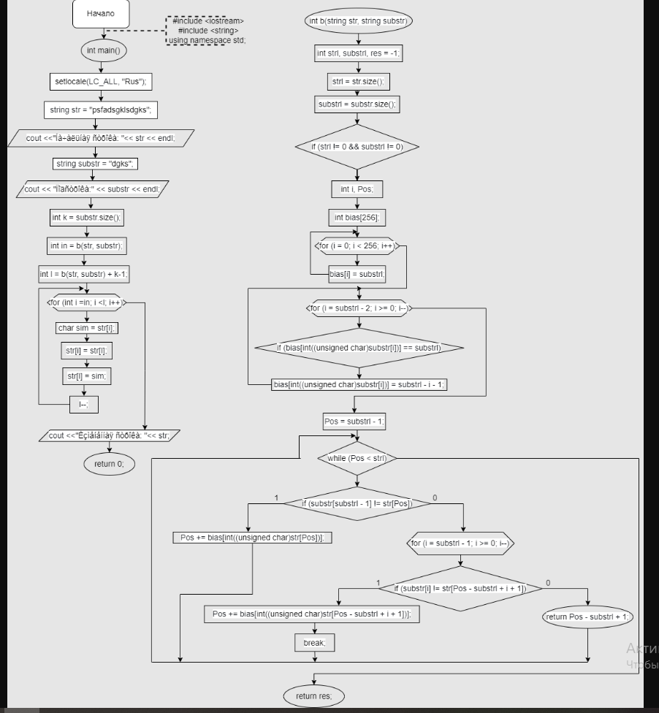

Рисунок 1

**Результат программы (рисунок 2):**



Рисунок 2